Прізвище та ім’я _______________________________ Клас _______ Дата _____________________

Тематична контрольна робота з теми “ІНФОРМАЦІЙНА СИСТЕМА ”

І варіант
Завдання 1. (1 б.)
Дайте визначення термінам:
Інформаційна система -
Програмне забезпечення -
Команда -
Комп’ютерна мережа -
Завдання 2. (2 б.)

Підпишіть схему Компонентів ЕОМ фон Неймана

Вкажіть функції та призначення кожного з компонентів:

Завдання 3. (1 б.)

Що таке вінчестер?

Чому він так називається?
Які має характеристики?
Завдання 4. (2 б.)
Підпишіть цифрами на малюнку тільки пристрої введення інформації та дайте визначення кожному з них.
1 -

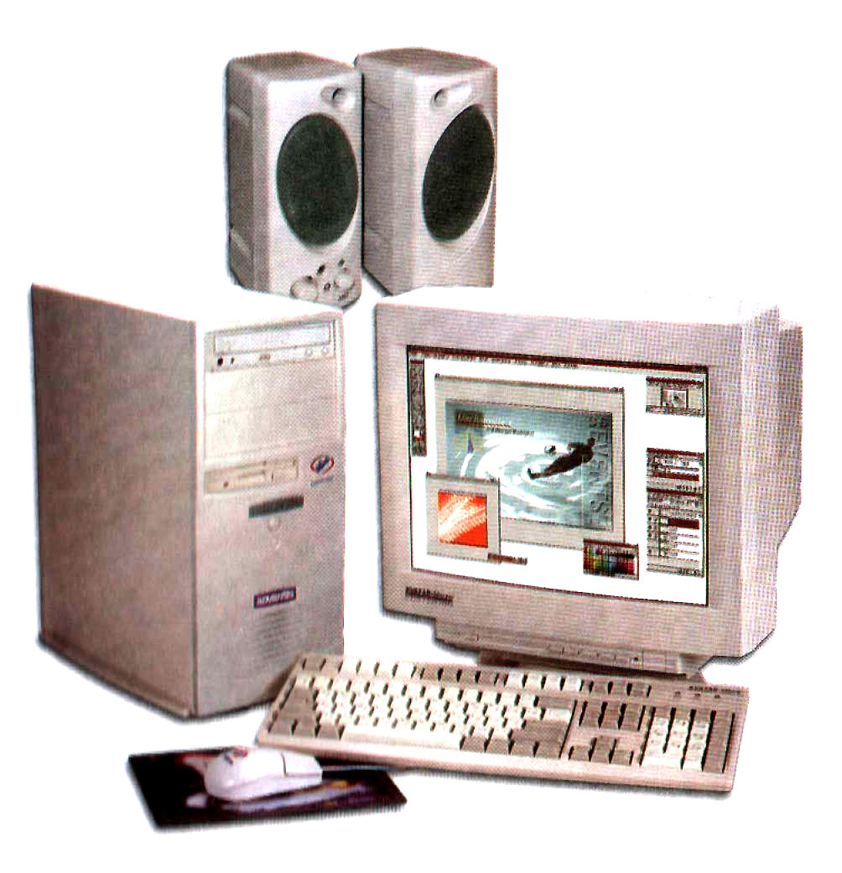
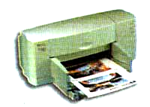
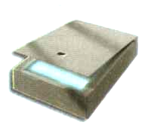
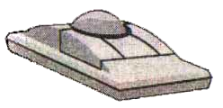
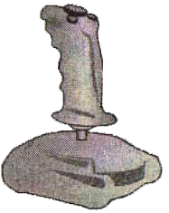
2 -
3 -
4 -
5 -
Завдання 5. (0,5 б.)
Оберіть непотрібне визначення зі списку, поясніть чому саме (непотрібне підкреслити).
Текстові редактори, графічні редактори, операційна система, система управління базами даних, програми-перекладачі, видавничі системи.

Завдання 6. (0,5 б.)
Підпишіть схеми:

Завдання 7. (1 б.) Завдання 8. (2 б.)
Підпишіть малюнок: Заповніть таблицю:
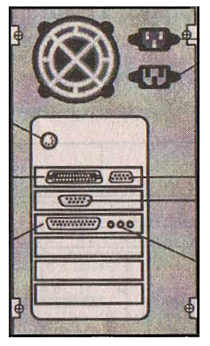
Клавіша | Призначення

Delete
Ctrl
Caps Lock
Home,
End
Print Screen
Page Up,
Page Down
Enter
Back Space 

Завдання 9. (1 б.)
Вам наведені приклади програм. Впишіть назву їх груп та призначення цих програм:
Програма | Назва групи, призначення

Word Pad
Paint
MS Excel
AVP
Fine Reader
Windows
Win Zip
Front Page

Завдання 10. (0,5 б.) Оберіть правильну відповідь Завдання 11. (0,5 б.)
та підкресліть її: Які є види пам’яті?

1. Програми допоміжного характеру – це…
програми-оболонки
Пам'ять ПК

Приклади:

Приклади:

утиліти
драйвери
операційні системи

2. Шина, яка здійснює вибір потрібної комірки пам'яті та
портів введення-виведення – це…
шина управління
шина адреси

шина даних Оцінка ______

